Минимальные системные требования для установки pfSense для установки в Virtual Box 6.1 +

- Процессор: 2 ядра.
- ОЗУ: 2 ГБ (2048).
- HDD: 10 ГБ.
- Видеопамять: 32 мб.
- Флопарь отключаем и перемещаем в самый низ, дабы не мешал.
- Две сетевые карты:

Первую ставим NAT.
От NAT-a, pfSense получит примерно вот такой адрес: 10.0.2.2
Вторую ставим Сетевой мост.
Здесь уже IP адрес пропишем руками.
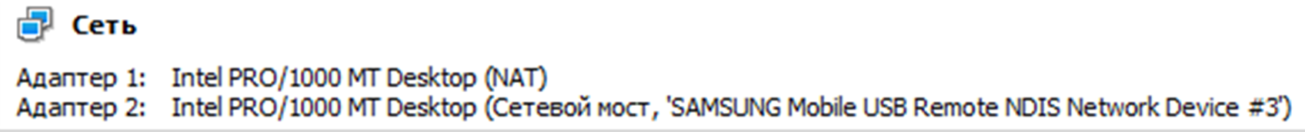
В настройках самого pfSense, в веб-морде это должно выглядеть вот так:
Система – Маршрутизация – Шлюзы.

Что мы здесь видим?
WAN_DHCP – это основной шлюз, который выводит нас в интернет (это АДАПТЕР 1 – NAT), он выдаёт совершенно левую подсеть.
LANGW (LAN) – 192.168.56.1 – это IP адрес самого VirtualBox-a, на него не обращаем внимания, он нас никуда не ведёт.
LANGW_2 (LAN) – это 10.39.44.117 – это наша локальная сеть с pfSense, т.е. наш локальный шлюз.
Default gateway IPv4 – здесь ставим того, кто нас выводит в интернет – это WAN_DHCP, т.е. NAT (АДАПТЕР 1 в Virtual Box-e).
Default gateway IPv6 – ничего (выключено).
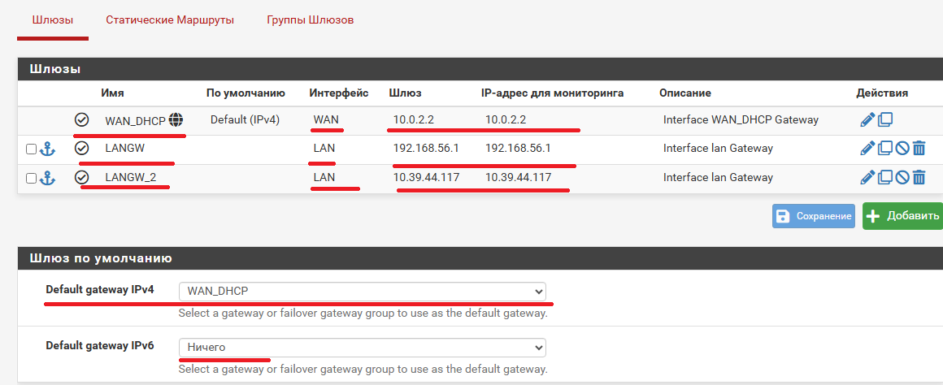

Теперь, чтобы проверить пинг до какого-нибудь узла в интернетах, делаем следующее: Диагностика – Пинг и пингуем,
например DNS Яндекса: 77.88.8.8

Как установить pfSense в Virtual Box 6.1+ ?

- Здесь Accept.
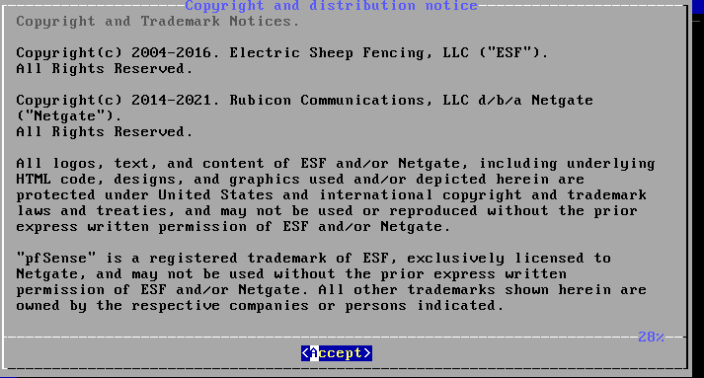

- Здесь Install – OK.
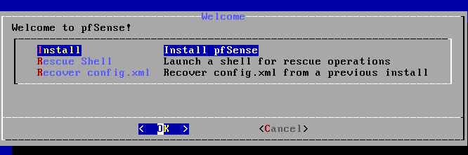

- Continue with default keymap – Select.
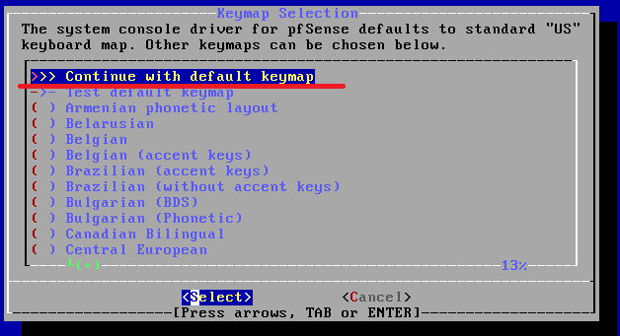

- Здесь Auto (UFS) BIOS – OK. После этого погнали в установку…
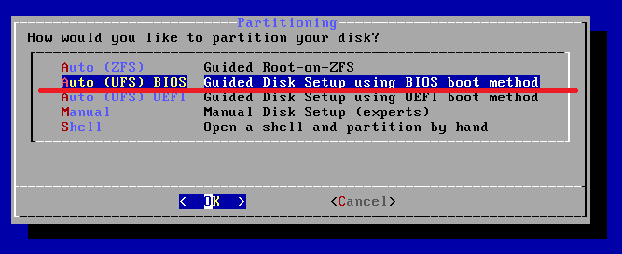

- Здесь отвечаем NO.
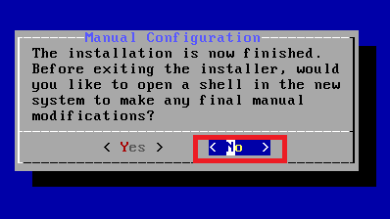

- Здесь REBOOT НЕ НАЖИМАЕМ, а просто гасим виртуальную машину и достаём образ диска.
Потом запускаем машину обратно.
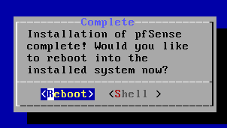

- Здесь выбираем 2 и вводим IP адрес соответственно нашей инфраструктуре.
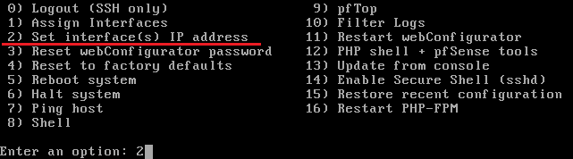
Поскольку у меня это просто телефон, то подгоняем всё это дело под его IP.
IP: 10.39.44.xx
Mask: 255.255.255.0 (24)
Gateway: 10.39.44.117
DHCP: 10.39.44.117
DNS: 10.39.44.117

- Здесь нас интересует только внутренняя сеть (LAN), поскольку WAN получает IP по DHCP (это АДАПТЕР 1).
Почему имеет смысл оставить WAN на DHCP?
Потому что, абсолютно без разницы, какой адрес получает WAN-интерфейс,
попасть в веб-морду через него вы всё равно не сможете.
Это очень плохая идея и по умолчанию это запрещено правилами безопасности.
Веб-интерфейс pfSense слушает LAN-интерфейс, а не WAN.
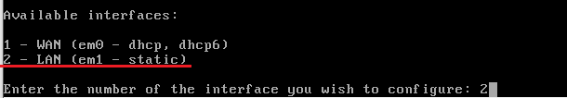

- Подгоняем его под нашу сеть.
Здесь пишем адрес, что-нибудь типа 10.39.44.229, или красивый 10.39.44.100.
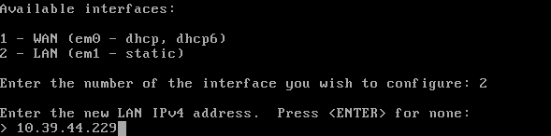

- Маска 24, без слэша, по СИДРУ.
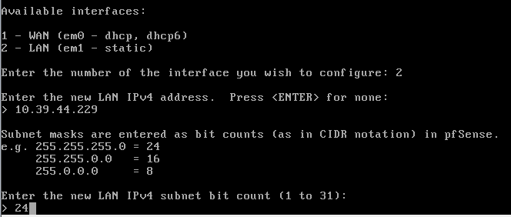

- Шлюз: 10.39.44.117
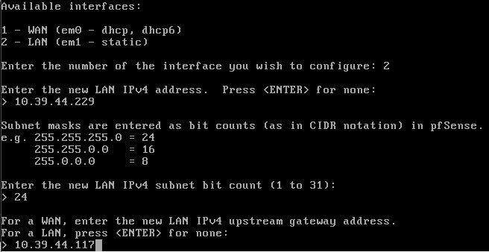

- Дальше спросит «Настроить IPv6 ?». Нажимаем Enter, т.е. «Нет».
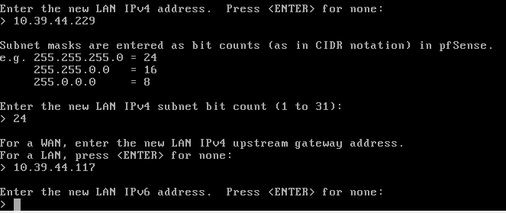

- DHCP Server. Не надо – n.
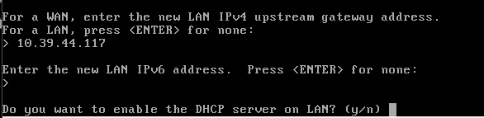

14) Также отказываемся от возврата протокола HTTP как веб-конфигуратора. Здесь тоже n.
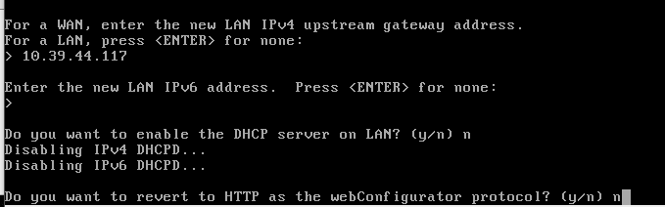

- Здесь просто Enter. Предварительные настройки закончены.
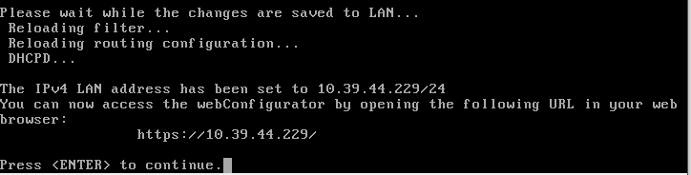
Всё, можно открывать любимый браузер, заходить по указанному IP адресу и начинать настраивать pfSense через веб-морду.
Логопас: admin/pfsense

